Внеклассное мероприятие: ДЕНЬ РЕБЕНКА
Учитель: Ситдикова Рания Ахняфовна
Класс: 3 класс
Цель: познакомить учащихся с основными документами о правах и защите детей; поздравить учащихся с этим праздником.
Ход мероприятия

Ведущий 1: День осенний в ноябре -
Праздник на календаре!
День подарков и цветов,
Ты встречать его готов?

Ведущий 2: Протяни с улыбкой руку
Немцу, русскому, якуту,
Англичанину, эстонцу -
Пусть сияет ярче солнце!

Ведущий 3: Чтобы мирно жить смогли
Люди в радости, любви,
Взрослые на всей планете
Нынче дарят праздник детям!

Ведущий 4: Много праздников на свете,
Всех не сосчитать!
Любят взрослые и дети
Вместе их встречать!

Ведущий 1: Но сегодня День ребенка
Празднует весь Мир,
От Парижа до Гонконга
Весть летит в эфир:
Ведущий 2: Поздравляем! Любим! Верим!
Мир вам сохраним!
Подрастайте! Улыбайтесь!
Мы вас защитим!
Ведущий 3: Что дороже всего на свете?
Ведущий 4: Задайте этот вопрос любому взрослому и Вы непременно получите ответ - это дети. Дети -это все!
Ведущий 1: "-Ни за какие сокровища в мире мы не согласились бы расстаться с тобой. Ты же и сам это знаешь.
Ведущий 2: - И даже за сто тысяч миллионов крон? - спросил Малыш.
Ведущий 3: - И даже за сто тысяч миллионов крон!
Ведущий 4: - Значит, я так дорого стою? - изумился Малыш.
Ведущий 1: - Конечно, - сказала мама и обняла его ещё раз.
Ведущий 2: Малыш стал размышлять: сто тысяч миллионов крон, - какая огромная куча денег! Неужели он может стоить так дорого?"
Ведущий 1: В 1954 году Генеральная Ассамблея рекомендовала всем странам ввести в практику празднование «Всемирного дня ребенка» как дня мирового братства и взаимопонимания детей, посвященного деятельности, направленной на обеспечение благополучия детей во всем мире.
Ведущий 2: ООН предложила правительствам праздновать этот день в любой из дней, который каждое из них признает целесообразным.
Ведущий 3: 20 ноября знаменует день, в который ассамблея приняла в 1959 году декларацию прав ребенка, а в 1989 году — Конвенцию о правах ребенка.
Чтец 1: Вот так праздник!
Вот так день!
День не взрослых!
День детей!
Чтец 2: Дети – это хорошо,
Дети это классно!
Без детей и жизнь – не жизнь,
Это ж сразу ясно!
Ведущий 1: Эта песня будет допета звонким голосом молодых,
Что родились из яркого света африканских мотивов земных,
Ведущий 2: Что прорвались сквозь жаркий воздух экваториальных высот,
Для которых холодные вёсны – точно сказок волшебный глоток.
Звучит песня «Детство»
Ведущий 3: Дети — это воздуха глоток,
Детям посвящаем поздравок.
Каждого ребенка появленье
Означает жизни обновленье;
Ведущий 4: Взрослые должны решить вопрос,
Чтоб ребенок каждый в мире рос!
Дети, по законам мирозданья,
Не должны испытывать страданья!
Мы об этом заявляем громко
В этот день — Всемирный день ребенка!
Звучит песня «Страна детства».
Мама: Это счастье — ты ребёнок,
Любим мы тебя с пелёнок.
Ты прекрасное уж чудо,
Поздравлять тебя мы будем.
Мама: Ребёнка день всемирный,
Отметим очень мирно.
Отрежем тортика кусок.
Игрушку мягкую подарим,
И поздравок мы свой отправим.
Мама: Раз пеленка, два пеленка —
На Всемирный день ребенка
Всех малюток поздравляем,
Быть веселыми желаем,
Озорными сорванцами,
Любопытными мальцами,
И ромашки лепесток
Мама: Вам подарит поздравок —
Улыбайтесь и не плачьте,
Вы — любимчики удачи,
Верьте только в чудеса,
Ведь за вами — небеса!
Звучит песня «Новый день придет»
Ведущий 1: Дети — это радость
Дети — это счастье.
Дети — это цветы жизни.
Дети — лучики в ненастье.

Ведущий 2: В детях наше будущее
В них надежды наши
Они для нас и гордость
Нет ничего их краше!
Ведущий 3: Мы всех их очень любим,
И в этот радостный денёк.
Все взрослые на свете
Всем детям дарят поздравок!

1 ребенок: День ребенка — детства праздник!
В кутерьме веселых дней,
Праздников всех разномастных
Он всех их должен быть светлей.
2 ребенок: Жизнь детишек всей планеты
Будет легче пусть отныне,
Пусть пирожные, конфеты
Поедаться будут ими.
3 ребенок: Пусть родители не будут
Слишком строгими к ребятам,
Пусть они друг друга любят,
Будут с ними всегда рядом.
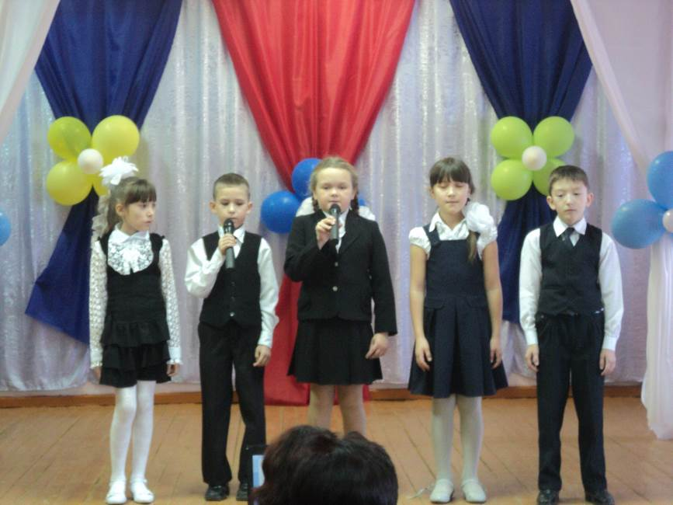
4 ребенок: Где проживает детство наше,
Там мир становится лишь краше!
Желаем детям мы добра,
Пусть их хранит судьба от зла!
5 ребенок: И детский смех звучит повсюду,
Пусть ребятишки верят в чудо!
На всей земле, по всей планете,
Подарим счастье нашим детям!
Звучит песня «Праздничная песенка»

Ведущий 1: Хотим, чтоб дети постоянно лишь смеялись,
При встрече широко нам улыбались.
Чтоб грусти не было в маленьких глазах,
И не заливались в огромнейших слезах.
Давайте всем мы миром их же защищать,
Всегда права ребёнка строго соблюдать.
Ведущий 2: Ведь маленькие дети — будущее наше,
И нет на свете ничего светлее, и нежнее, краше.
Поздравим всех детей с праздником большим,
И пожелаем жить в объятиях родительской любви.
Звучит песня «Солнечный круг»

